安县教〔2022〕16号

关于印发《安阳县中招体育考试改革
方案（试行）》的通知

各乡镇中心校、二中附中、县体校：
为贯彻落实安阳市教育局印发的《安阳市中招体育考试改革
方案（试行）的通知》（安教体〔2022〕24号）文件精神，促进学生积极参加体育锻炼，更好地发挥体育考试的导向作用,经研究，决定拟从2024年起将我县中招体育考试总分提高至100分，并改进测试内容、方式和计分办法。现将《安阳县中招体育考试改革方案》印发给你们，请认真贯彻执行。

2022年3月21日

安阳县中招体育考试改革方案(试行)

为贯彻落实中共中央办公厅、国务院办公厅印发《关于全面加强和改进新时代学校体育工作的意见》中“改进中考体育测试内容、方式和计分办法，科学确定并逐步提高分值”的要求和《安阳市中招体育考试改革方案（试行）的通知》的文件精神，充分调动青少年学生积极参加体育锻炼的积极性、开齐上好《体育与健康》课程，进一步提高学生体质健康水平，拟从 2024 年起，我县中招体育考试总分值由目前的 70 分提高到 100 分（即从 2021 年秋季入学初中一年级学生开始实施）。我县中招体育考试由过程性评价和终结性评价两部分构成：
一、过程性评价
（一）分值权重
过程性评价在中招体育考试总分中占 30 分，分七、八年级两个学年进行，每学年各 15 分。
（二）评价办法
七、八年级的过程性评价由平时成绩和测试成绩两部分构成。
1. 平时成绩（3分）
平时成绩由学生本学年内体育课出勤情况、参加《国家学生体质健康标准》测试情况和加分项目等方面构成。
（1）学生体育课出勤情况（2分）
按照体育课出勤率评定，由任课教师负责。教师要如实记录并根据标准评判成绩。出勤率大于等于90%得2分，出勤率大于等于80%（小于90%）得1.5分，出勤率大于等于60%（小于80%）得1分，出勤率小于60%得0.5分。
（2）参加《国家学生体质健康标准》测试情况（1分）
学生要积极参加学校组织的《国家学生体质健康标准》测试，参加测试得1分，不参加得0分。
（3）加分项目
学生可以通过参加学校及上级部门组织的各类体育竞赛进行加分，获奖一次加0.5分，计入平时成绩。
平时成绩总分最高3分。
2. 测试成绩（12分）
（1）测试项目（每项3分）
七年级：50米跑、1分钟跳绳、坐位体前屈和篮球运球；
八年级：立定跳远、实心球、引体向上(男)/仰卧起坐(女)、足球运球。
（2）计分办法
单项得分 = 测试分数×3 ÷ 60
测试分数按照教育部《国家学生体质健康标准》（2014 年修订）有关评分标准执行，其中没有体现的项目，可延用2007 版《国家学生体质健康标准》有关评分标准执行。
单项得分最高3分。
（三）成绩上报
过程性评价工作应在每学年结束前进行，以分值的形式呈现。成绩须在校内公示，且不少于5个工作日。成绩由学校上报到安阳县教育局基教股、体卫艺股和纪委监委派驻组各一份，计入中招体育考试总成绩。
（四）相关事宜
1. 2021年秋季入学七年级学生过程性评价在就读学校进行，从2022年起入学七年级学生的过程性评价须在学籍所在学校进行。
2. 休学：学生在办理休学手续前已经进行过程性评价的，该成绩作为本学年有效成绩，复学以后不再进行重复评价。学生在办理休学手续前没有进行过程性评价的，复学以后随就读年级进行评价。
3. 转学：省内转学学生的过程性评价成绩随学生带入转入学校，转学后过程性评价成绩按照转入学校要求进行；省外转入的学生，如果转入学校过程性评价已完成，按转入学校考生平均分计入成绩，转学后过程性评价成绩按照转入学校要求进行。
二、终结性评价
终结性评价在中招体育考试总分中占 70 分，在九年级第二学期进行，由必考、抽考和选考等组成。
1. 必考项目（20分）：男生1000 米、女生 800 米跑。
2. 抽考项目（30分）：抽考项目分为三类，一类为立定跳远和实心球，一类为50米跑和坐位体前屈，一类为跳绳和引体向上（男）/仰卧起坐（女），教育行政部门在考前3个月左右随机抽取一类进行测试。每个项目分值分别为15分。
3. 选考项目（20分）：考生根据个人特长从篮球、足球、排球、游泳中选取一项。
评价标准依据《国家学生体质健康标准》执行。
三、组织实施
1. 各乡镇中心校、县属初中要加强对过程性评价工作的领导，成立相应的领导机构，制定本校过程性评价实施方案并报县教育局备案。实行考区负责制，由局领导任考区主任。
各初中学校负责对平时成绩的考核，要严格把关，做到给分有理，扣分有据。同时要做好测试成绩考评的组织工作，制定详细的工作方案。（详见附件1）
2. 终结性评价按招生范围由安阳县教育局统一组织实施。
四、残免与病（伤）免
1.符合条件的残免考生成绩按当地当年中招体育考试平均成绩计入总分。
2. 因病（伤）长期免修体育课，确实不能参加本学年过程性评价或终结者评价且能提供医疗部门诊断证明的学生，可申请免试，其评价成绩分别按本学年过程性评价或终结者评价满分的60%计分。相关教育部门要做好手续验证工作，并予以公示，杜绝不正之风和违纪现象。
五、严格考试评价管理
各乡镇中心校、县属初中要做好考试评价管理工作，加强对考评员队伍的培训，规范操作程序，主动接受纪检监察部门和社会各界的监督，坚决杜绝弄虚作假、徇私舞弊等人为因素干扰，确保考试的公开、公平、公正。
附件1：安阳县七、八年级体育考试工作细则
附件2：安阳县七、八年级体育考试评价标准
附件3：2022年安阳县体育考试免考申请表

安阳县教育局办公室 主动公开 2022年3月21日印发

附件：1
安阳县七、八年级体育考试工作细则

为了切实做好我县2022年七、八年级体育考试工作，根据《河南省中招体育考试改革方案的通知》（豫教体卫艺〔2021〕140号）文件、安阳市教育局（安教体〔2022〕24号）文件精神，现将有关事宜通知如下：
一、考试对象
考试对象为：当年具有七年级、八年级学籍的在校生。
二、考试项目
七年级项目 | 男 | 女
1 | 50米跑 | 50米跑
2 | 1分钟跳绳 | 1分钟跳绳
3 | 坐位体前屈 | 坐位体前屈
4 | 篮球运球 | 篮球运球

八年级项目 | 男 | 女
1 | 立定跳远 | 立定跳远
2 | 实心球 | 实心球
3 | 引体向上 | 仰卧起坐
4 | 足球运球 | 足球运球
三、成绩评定
（一）计分方法：七年级50米跑、1分钟跳绳、坐位体前屈、篮球运球四个项目，满分分别为3分，考试成绩以满分12分计入中招成绩总分。八年级立定跳远、实心球、引体向上(男)/仰卧起坐(女)、足球运球四个项目，满分分别为3分，考试成绩以满分12分计入中招成绩总分。
（二）对体育考试特殊情况的处理意见：
1.因肢体、视力、听力残疾的学生，填写《体育考试免考申请表》，由家长、校长签字，学校盖章，并提供相关证明。其2022年体育成绩按当年当地学生体育考试平均成绩计算。学校要严格把关，将残免学生名单在校内公示。
2.因病、伤确实不能参加体育考试的初中毕业生，由县、市级医院出据诊断证明，填写《体育考试免考申请表》，家长签署意见、学校负责初审盖章并报送体育考试考务办公室登记审查后，也可免考体育，其体育成绩按满分的60%计算。
3.学生在体育考试中因病、伤等突发事件而中止考试，已考项目成绩有效，未考项目按无成绩计算。如申请免试，经主考批准后，已考项目成绩无效，一律按因病、伤免考统计计分。
4.体育考试是一次性考试，没有补考。每位考生只能在当地统一安排的时间内参加一次体育考试，四个项目都考完的考生，不论考试成绩如何，都要记入该生升学考试总分，不能因成绩差、分数低另行补考。
6.凡弄虚作假、伪造证件、冒名顶替等违犯考试纪律的考生，一经查实，体育考试成绩按0分计算。
（三）依据《国家学生体质健康标准》（2014年修订）有关评分标准执行，其中没有体现的项目，可沿用2007版《国家学生体质健康标准》有关评分标准执行。
（四）考试规则
七年级
1.50米跑
(1)在100米直道上进行。
(2)蹲踞式起跑或站立式起跑，起跑口令发出前越过起跑线为犯规。起跑后分道跑。跑程中不得踏出跑道两侧跑道线，不得推、拉、阻挡他人，不得有他人带跑。
(3)考生跑完全程，按秒表记录的分、秒记录成绩。
(4)考生以4-6人左右编为一组，每个考生一次考试机会。
2.1分钟跳绳
(1)跳绳重量为160克-210克，手柄长14厘米-17厘米，绳长2.6米-2.8米
(2)裁判员发出口令（或哨音）开始计时，同时考生开始跳绳。
(3)考生双手摇绳，双脚以同步跳的方法跳绳，每跳起一次，绳越过头顶并通过脚下绕身体一周计一次。
(4)失误不扣分，可继续进行，以1分钟内总数计入成绩。
3、坐位体前屈
（1）将仪器放置在平坦地面上。测试前，用尺进行校正，即将直尺放在平台上，使游标的上平面与平台呈水平，将游标的刻度调到0位。
（2）受试者坐在连接于箱体的软垫上，两腿伸直，不可弯曲，脚跟并拢，脚尖分开约10-15厘米，踩在测量计垂直平板上，两手并拢。
（3）两臂和手伸直，渐渐使上体前屈，用两手中指尖轻轻推动标尺上的游标前滑(不得有突然前伸动作)，直到不能继续前伸时为止。
（5）测试计的脚蹬纵板内沿平面为0点，向内为负值，向前为正值。记录以厘米为单位，取小数点后一位。如为正值则在数值前加"+"符号，负值则加"-"符号。测试两次，取最好成绩。
4、篮球运球
（1）测试场地长20米，宽7米。起点线后5米处开始设置标志杆，每排设置两根，各排标志杆底座中心点之间相距3米，共设5排；每排的两根标志杆底座中心点之间相距1米，距同侧边线3米。标志杆10根（杆高不低于1.2米）、7号篮球（符合国家标准）。
（2）受试者在起（终）点线后，持球站立，听到出发口令后，按场地箭头所示方向运球依次过杆。发令员发令后开表计时，受试者与球均返回起（终）点线时方可停表，计时结束。每名考生有两次测试机会，记录其中成绩最好的一次。以秒为单位记录测试成绩，精确到小数点后一位，小数点后第二位数非“0”时进1。
（3） 运球过程中篮球脱手后，如球仍在测试场地内，受试者可自行捡回，并在脱手处继续运球，计时不停表。 测试过程中出现以下现象均属犯规行为，取消当次成绩：出发时抢跑，运球过程中双手同时触球、膝盖以下身体部位触球、漏绕标志杆、碰倒标志杆、未按要求完成全程路线、通过终点时人球分离。
（4） 受试者有两次测试机会，两次犯规无成绩者，只可再增加一次测试机会。
八年级
1、立定跳远
(1)两脚自然开立站在起跳线后，原地两脚同时起跳。起跳前身体任何部位不得触及起跳线或线前地面，两脚不得移动或离开地面。
(2)考生可跳三次，计取最好成绩。
2、掷实心球
(1)实心球重量为2千克。
(2)考生站在起掷线后，面对投掷方向，两脚前后或左右开立，双手持球至头上方稍后仰，原地用力将球经头上向前掷出，球出手的同时，后脚(或任一脚)可向前迈一步。
(3)投掷过程中，脚和身体其他部位触及起掷线或起掷线前地面均为犯规。
(4)考生可掷三次，计取最好成绩。
3、引体向上
（1）引体向上采用高单杠进行测试。受试者面向单杠，自然站立；然后跃起正手握杠，双手分开与肩同宽，身体呈直臂悬垂姿势。待身体停止晃动后，两臂同时用力，向上引体；引体时，身体不得有任何附加动作。当下颌超过横杠上缘时，还原，呈直臂悬垂姿势，为完成1次。
（2）下颌达不到横杠上缘或引体时，身体有摆动、屈膝、挺腹等动作，该次不计数，立即纠正，继续测试。
（3）受试者向上引体时，两次引体向上的间隔时间超过10秒即终止测试。
（4）若受试者身高较矮，不能自己跳起握杠时，测试人员可以提供帮助。
4、仰卧起坐
（1）考试场地设在平整的地面上，考生在体操垫上完成。
（2）考生仰卧在垫上，双手五指交叉贴于头后，同时两臂打开，手臂及手背均触垫；双脚放置在垫上，两腿屈膝，一人压住考生脚背。坐起时双肘必须触及两膝；一分钟内完成的次数记取成绩。
（3）坐起时，双肘未触及两膝；仰卧时，手背及肩胛骨未触垫；臀部离垫；以上动作均属于犯规行为。
（4）考试过程中，出现犯规行为者，犯规时所作的仰卧起坐不计数，但考生可继续考试。
5、足球运球
（1）在坚实、平整场地或足球场上，划出长30米、宽10米的测试场地，标志杆距左右边线各5米。起点线至第一杆距为5米，各杆间距5米，共设5根标志杆（杆高不低于1.2米）。5号足球（符合国家标准）。
（2）受试者听到出发口令后开始向前运球依次过杆，不得碰杆。受试者和球均越过终点线即为结束。
（3）每人测两次，记录最好成绩。测量单位为秒，精确到小数点后一位。小数点后第二位数按非零进1原则进位。
（4）测试过程中出现以下现象均属犯规行为，取消当次成绩：出发时抢跑、漏绕标志杆、碰倒标志杆、故意手球、未按要求完成全程路线等。受试者有两次测试机会，两次犯规无成绩者，只可再增加一次测试机会。
四、组织实施
（一）组织领导
1.各考点成立中招体育考试考务办公室，考务办公室主任由教育行政部门主管领导同志担任，副主任由考点主考担任。考务办公室下设监考组、总务组、纪检组等。其主要职责是：根据有关规定，制定当地体育考试文件，部署考试方案，选调、培训考务人员，处理违纪行为等。
2.每个体育考点均须明确主考一人，副主考若干人。其主要职责是：贯彻落实各级教育行政部门关于体育考试的各项要求和规定；对监考人员进行岗位培训；检查场地、器材；做好考场的各项组织工作。考点和考试中发生的有关问题，应由主考负总责，并及时将情况和处理意见上报考务办公室。
3.监考组的主要职责是：对考生进行审核；分项目对学生进行测试。总务组的主要职责是：按要求提供场地、器材；做好考点的治安保卫工作；做好考务人员、考生的服务、医疗和救护工作。纪检组的主要职责是：监督、检查考务人员在考试中或考试后发生的违犯考试纪律的现象；对群众反映和检举揭发的事例进行调查、核实及处理工作。
4.体育考试均应选调思想端正、作风正派、责任心强、业务水平较高的人员担任考务和监考工作，并做到先培训后上岗。考务、监考人员必须认真学习领会体育考试的文件精神，熟练掌握考试规则和器材的操作要领，对工作一丝不苟，确保考试工作公平、公正和准确。
（二）考试方式
体育考试为现场集中测试，考试顺序由抽签和随机调配相结合。县教育局具体负责组织实施，当场公布成绩。
（三）考试时间
1.全县七、八年级体育考试在5月下旬进行，具体考试日期另行通知。
2.全部考试项目必须在一个单元内(半天内)连续完成。因天气原因等特殊情况中断考试，不能在一个单元内考完四个项目的考生，经考务办公室批准，已考项目成绩无效，考试时间另行安排。
（四）考试顺序
1、七年级
50米跑、1分钟跳绳、坐位体前屈、篮球运球。
- 八年级
立定跳远、掷实心球、引体向上(男)/仰卧起坐(女)、足球运球。
（五）场地器材
体育考试应在免受外界干扰、且具有四条以上100米直形跑道上进行，使用器材应符合国家标准。
（六）考试纪律
1. 考点要制定体育考试工作方案，做到严密组织，严肃考风，严格纪律，公平、公正和准确，确保体育考试工作的顺利进行。
2.凡徇私舞弊、违犯考试纪律的考务人员，一经查实，立即停止其工作，并视情节轻重，按有关规定严肃处理。
3.凡有意破坏考点秩序，故意延误考试时间的人员，一经发现，交当地公安部门依法处理。
五、考生须知
1．注意考试前的身体状况，保证不带病、不带伤参加体育考试。长期伤、病（尤其是心脏病、癫痫病）学生，残疾学生应在考试前按有关规定办理体育免考手续。避免出现伤害事故。
2．参加体育考试应穿着运动装、运动鞋或轻便装、平底鞋。鞋底不得有铁钉、胶钉或塑料钉。（足球考试可穿碎钉鞋）
3．参加体育考试前，应做好充分的准备活动，考试后应及时整理带走自己的衣物。
4．考试期间，要认真遵守考场纪律和考试规则，尊重并服从考务员、监考员的指挥和判定。
5．在体育考试中因病、伤等突发事件而中止考试，已考项目成绩有效，未考项目按无成绩计算。如申请免试，经主考批准后，已考项目成绩无效，一律按因病、伤免考计分。
6．体育考试是一次性考试，没有补考。每位考生只能在当地统一安排的时间内参加一次体育考试。四个项目都考完的考生，不论考试成绩如何，都要记入本人升学考试总分，不能因成绩差、分数低另行补考。
7. 考试成绩当场公布。考生对考试成绩有疑问，应与带队教师联系，由带队教师持考生的准考证和成绩单，在本单元考试结束后，到考务办查询。
8.考生对考务工作有意见，应通过学校以书面方式向考务办公室反映；考生对考试中的舞弊行为，可以直接向市、县（市）体育考试纪检组举报。
9．体育考试考场为封闭考场，不得携带无线通讯工具进入考场。
六、其他事项
1. 要严格体育考试工作管理。一是要对考评员队伍进行培训，坚持持证上岗制度；二是要加强对体育考点尤其是农村地区考点的管理，规范操作程序，杜绝弄虚作假、徇私舞弊等人为因素的干扰；三是要加强安全教育，认真做好学生年度常规体检，防止中招体育考试过程中安全事故的发生。
2. 全县各初中学校，在体育考试前，不仅要科学地指导学生进行锻炼，更要强化安全教育。一定要告诉学生和家长：在报名参加体育考试时，既不要隐瞒病情（特别是心脏病、癫痫病等），也不能虚报疾病，做到不带病、不带伤参加体育考试。在体育考试中，要特别注意交通安全（租用具有正规资质运输公司的车辆和司机）和饮食卫生安全，安排专人全程监管，坚决杜绝因体育考试造成学生伤害事故的发生。

附件2：
安阳县七、八年级体育考试评价标准
一、七年级
1.50米跑(单位：秒)
分值 | 3 | 2.5 | 2 | 1.5 | 1 | 0.5
男生成绩 | 10”2 | 10”4 | 10”6 | 10”8 | 11” | 11”2
女生成绩 | 10”9 | 11”1 | 11”3 | 11”5 | 11”7 | 11”9
2. 坐位体前屈(单位：厘米)
分值 | 3 | 2.5 | 2 | 1.5 | 1 | 0.5
男生成绩 | -2.6 | -3.8 | -5 | -6.2 | -7.4 | -8.6
女生成绩 | 2 | 1.2 | 0.4 | -0.4 | -1.2 | -2
3. 1分钟跳绳(单位：次)
分值 | 3 | 2.5 | 2 | 1.5 | 1 | 0.5
男生成绩 | 55 | 51 | 44 | 38 | 29 | 20
女生成绩 | 53 | 49 | 43 | 38 | 30 | 22
4. 篮球运球(单位：秒)
分值 | 3 | 2.5 | 2 | 1.5 | 1 | 0.5
男生成绩 | 21”2 | 22”0 | 23”3 | 24”5 | 26”2 | 27”8
女生成绩 | 27”5 | 28”2 | 29”2 | 30”3 | 31”6 | 33”0

二、八年级
1. 立定跳远(单位：厘米)
分值 | 3 | 2.5 | 2 | 1.5 | 1 | 0.5
男生成绩 | 1.70 | 1.65 | 1.60 | 1.55 | 1.50 | 1.45
女生成绩 | 1.44 | 1.39 | 1.34 | 1.29 | 1.24 | 1.19
2. 男子引体向上(单位：次)
分值 | 3 | 2.5 | 2 | 1.5 | 1
成绩 | 5 | 4 | 3 | 2 | 1
3. 女子仰卧起坐(单位：次)
分值 | 3 | 2.5 | 2 | 1.5 | 1 | 0.5
成绩 | 21 | 19 | 17 | 15 | 13 | 11
4. 足球运球(单位：秒)
分值 | 3 | 2.5 | 2 | 1.5 | 1 | 0.5
男生成绩 | 14”4 | 14”7 | 15”2 | 15”7 | 16”4 | 17”0
女生成绩 | 21”8 | 22”2 | 22”9 | 23”5 | 24”4 | 25”3
6. 掷实心球(单位：米)
分值 | 3 | 2.5 | 2 | 1.5 | 1 | 0.5
男生成绩 | 4.2 | 4.1 | 3.8 | 3.6 | 3.2 | 2.9
女生成绩 | 4.6 | 4.4 | 4.2 | 3.9 | 3.6 | 3.2

篮球运球评价办法
一、场地器材
测试场地长20米，宽7米。起点线后5米处开始设置标志杆，每排设置两根，各排标志杆底座中心点之间相距3米，共设5排；每排的两根标志杆底座中心点之间相距1米，距同侧边线3米。标志杆10根（杆高不低于1.2米）、篮球（符合国家标准）。
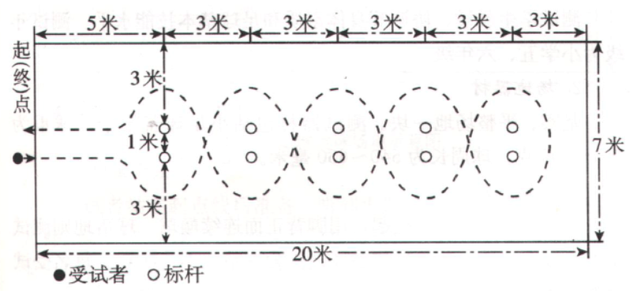
二、测试方法
受试者在起（终）点线后，持球站立，听到出发口令后，按图中箭头所示方向运球依次过杆。发令员发令后开表计时，受试者与球均返回起（终）点线时方可停表，计时结束。每名考生有两次测试机会，记录其中成绩最好的一次。以秒为单位记录测试成绩，精确到小数点后一位，小数点后第二位数非“0”时进1。
三、注意事项
1. 运球过程中篮球脱手后，如球仍在测试场地内，受试者可自行捡回，并在脱手处继续运球，计时不停表。
2. 测试过程中出现以下现象均属犯规行为，取消当次成绩：出发时抢跑，运球过程中双手同时触球、膝盖以下身体部位触球、漏绕标志杆、碰倒标志杆、人或球出测试区域、未按要求完成全程路线、通过终点时人球分离。
3. 受试者有两次测试机会，两次犯规无成绩者，只可再增加一次测试机会。

足球运球评价办法
一、测试场地
在坚实、平整场地或足球场上，划出长30米、宽10米的测试场地，标志杆距左右边线各5米。起点线至第一杆距为5米，各杆间距5米，共设5根标志杆。器材包括足球、秒表、30米卷尺、标志杆（物）。
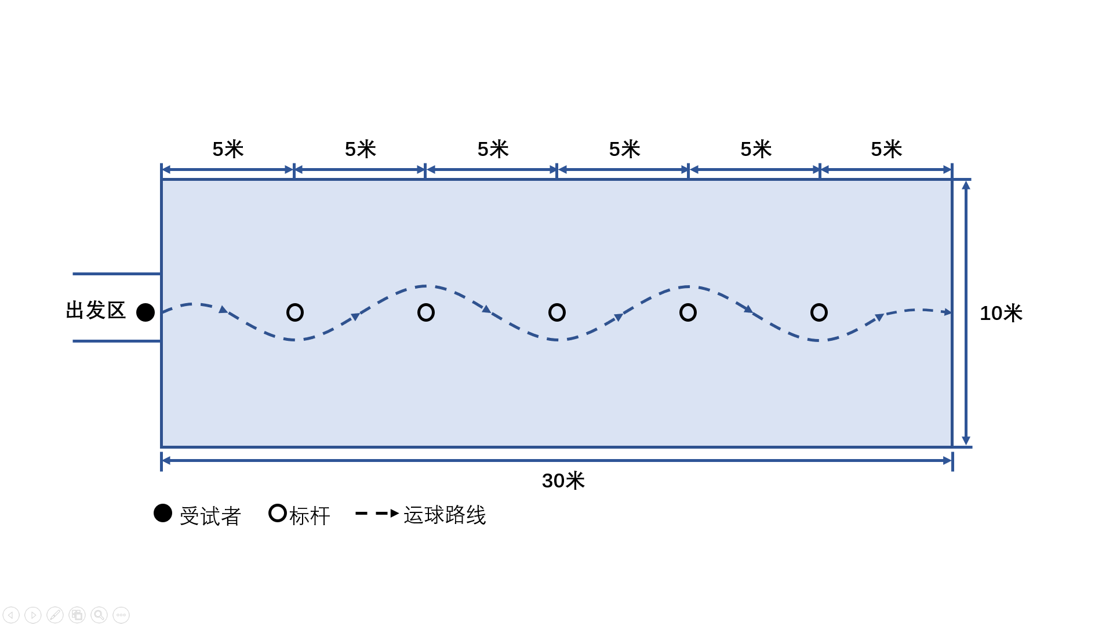
二、测试方法
受试者听到出发口令后开始向前运球依次过杆，不得碰杆。受试者和球均越过终点线即为结束。
每人测两次，记录最好成绩。测量单位为秒，精确到小数点后一位。小数点后第二位数按非零进1原则进位。
三、注意事项
测试过程中出现以下现象均属犯规行为，取消当次成绩：出发时抢跑、漏绕标志杆、碰倒标志杆、故意手球、未按要求完成全程路线等。
附件3：

2022年安阳县体育考试免考申请表
____________学校 身份证号___________________ 准考证号______________
姓 名 |  | 性别 |  | 班级 |  | 照  片  （学校盖章）
申请  免考  类型 | A. 病（伤）免考  B. 残疾免考  （用√号标明免考类型） |  |  |  |  | 照  片  （学校盖章）
申请  免考  须知 | A. 因病（伤）长期免修体育课，确实不能参加体育考试，申请免考后，其体育考试分数享受满分的60%。  B. 因残疾不能参加体育考试，且能提供相关证明，其体育考试分数为当地当年体育考试平均分。  C. 凡是递交《免考申请表》的考生，考试结束后由考务办按其申请免考类型直接给分。
申  请  理  由 | 1. 病（伤）免考要求：将医院证明粘贴在该申请表背面。  2. 残疾免考要求：将残疾证复印件粘贴在该申请表背面，同时，交验  残疾证原件（考试结束后退还）。
家  长  意  见 | 家长签字： 联系电话：
学  校  意  见 | 校长签字：  年 月 日（盖章）

